UC02 Hồ sơ đăng ký và quyết định tuyển sinh
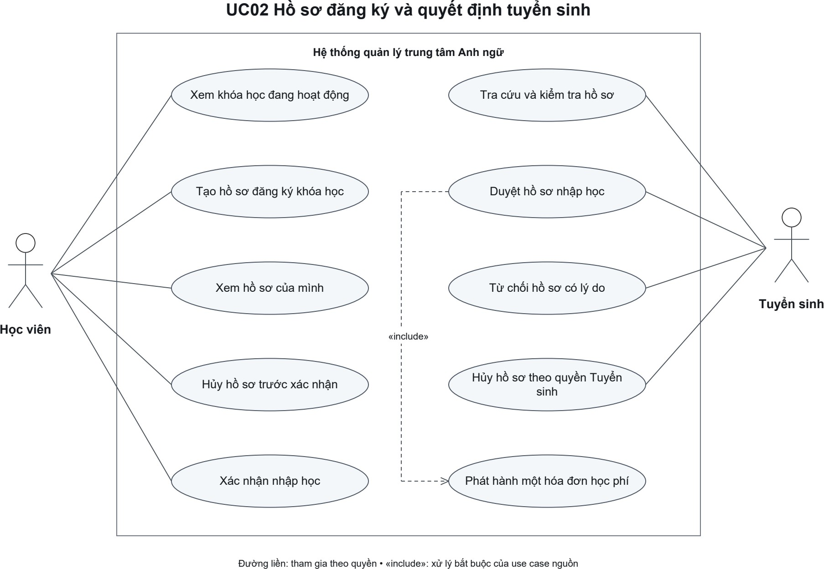

Student tự đăng ký và xác nhận sau kết quả đầu vào; Admissions tra cứu và quyết định hồ sơ đã CONFIRMED. Phát hành Invoice là xử lý bắt buộc bên trong thao tác duyệt.

